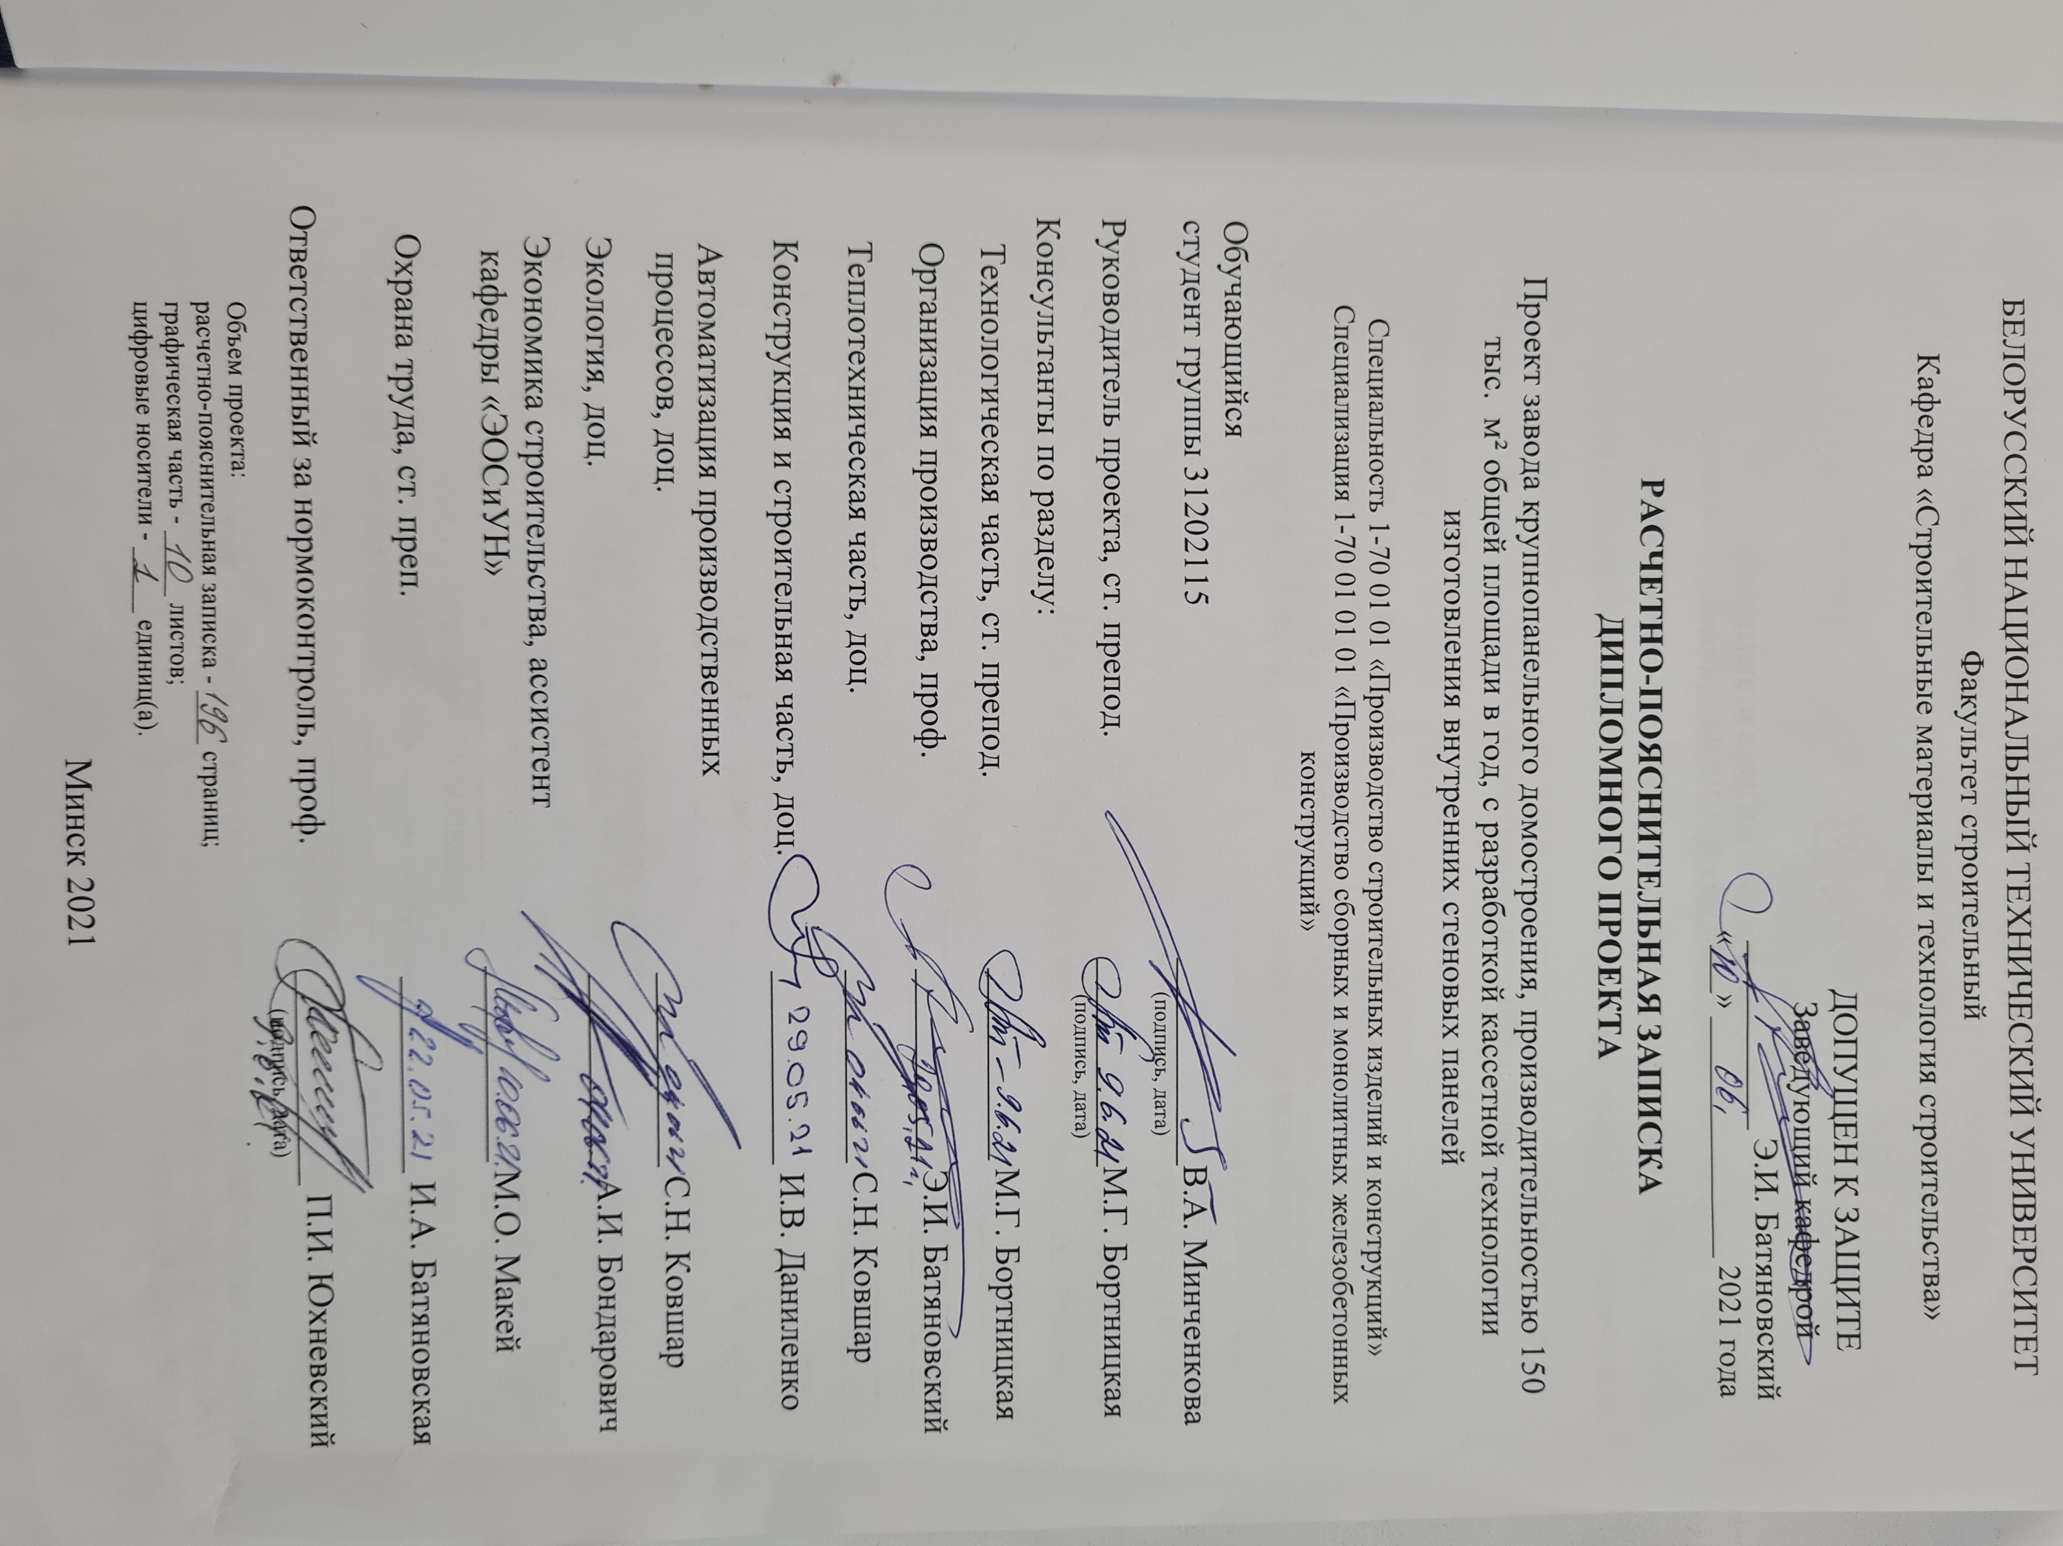

Реферат

Дипломный проект: 196 стр., 10 чертежей, 27 рис., 61 табл., 36 источников.

Ключевые слова: ЖЕЛЕЗОБЕТОН, ЗАВОДА КРУПНОПАНЕЛЬНОГО ДОМОСТРОЕНИЯ, ВНУТРЕННИЕ СТЕНОВЫЕ ПАНЕЛИ, ТЕХНОЛОГИЯ ПРОИЗВОДСТВА, КАССЕТНАЯ УСТАНОВКА, WECKENMANN, КОНСТРУКЦИЯ ИЗДЕЛИЯ, ОРГАНИЗАЦИЯ ПРОИЗВАОДСТВА, ТЕПЛОТЕХНИЧЕСКАЯ ЧАСТЬ, ЭКОНОМИКА ПРОИЗВОДСТВА.

Цель проекта: разработка проекта завода крупнопанельного домостроения, производительностью 150 тыс. м² общей площади в год, с разработкой кассетной технологии изготовления внутренних стеновых панелей.
Выполнен анализ нормативно-технической литературы РБ, касающейся технологий производства бетонных и железобетонных изделий.
Разработана технология производства внутренних стеновых панелей.
Студент-дипломник подтверждает, что приведенный расчетно-аналитический материал объективно отражает состояние разрабатываемого процесса, все заимствованные из литературных источников теоретические положения сопровождаются ссылками на их авторов.

СПИСОК ИСПОЛЬЗУЕМОЙ ЛИТЕРАТУРЫ
- Общесоюзные нормы технологического проектирования предприятий сборного железобетона (ОНТП-07-85) / Минстройматериалов СССР. – М.: Стройиздат, 1986.
- Методические указания по дипломному проектированию для студентов специальности 1 - 70 01 01 «Производство строительных изделий и конструкций», г. Минск, 2016.
- Методические указания к курсовому проектированию по дисциплине «Проектирование и реконструкция предприятий отрасли». Учеб. Пособие / П.И. Юхневский, Э.И. Батяновский, М.Г. Бортницкая. Мн.: БНТУ, 2006. – 95с. Минск.
- Методические указания к курсовой работе по дисциплине «Организация, планирование и управление предприятиями строительной промышленности». Учеб. Пособие / Э.И. Батяновский, В.Д. Якимович, Л.В. Красулина. Мн.: БНТУ, 2009. – 39с. Минск.
- Методические указания к лабораторным работам по дисциплине «Технология заводского производства бетонных и железобетонных изделий». Учеб. Пособие / Э.И. Батяновский, В.В. Бабицкий, А.И. Бондарович, П.В. Рябчиков. Мн.: БНТУ, 2014.-61с. Минск.
- Ахвердов И.Н. Теоретические основы бетоноведения: Учеб. посо-бие.-Мн.: Вышэйшая школа, 1991.-188 с., ил.
- Учебно-методические указания по дипломному проектированию, «Технико-экономическое обоснование инвестиций в производство строительных изделий и конструкций для студентов СФ и магистрантов АФ». Электронный учебный материал / В.Ф. Штакал. Мн.: БНТУ, 2014.- 28с. Минск.
- Вознесенский А.А. Тепловые установки в производстве строительных материалов и изделий.–М.: Госстойиздат, 1958,-370 с., ил.
- ГОСТ 10178-85 «Портландцемент и шлакопортландцемент. Технические условия».
- ГОСТ 8736-2014 «Песок для строительных работ. Технические условия».
- ГОСТ 8267-93 «Щебень и гравий из плотных горных пород для строительных работ. Технические условия».
- СТБ 1112-98 «Добавки для бетона. Общие технические условия».
- СНБ 2.04.02-2000 изменение №1 «Строительная климатология».
- ТКП 45-3.01-155-2009 «Генеральные планы промышленных предприятия. Строительные нормы проектирования».
- ГОСТ 13015-2012 Изделия бетонные и железобетонные для строительства. Общие технические требования. Правила приемки, маркировки, транспортирования и хранения (Переиздание)
- СТБ 2173-2011 «Панели стеновые внутренние бетонные и железобетонные для зданий. Технические условия»
- СТБ 1035-96 «Смеси бетонные. Технические условия».
- СТБ 1311-2002 «Щебень кубовидный из плотных горных пород. Технические условия»
- СТБ 1544-2005 «Бетоны конструкционные тяжелые. Технические требования».
- СТБ 1114-98 «Вода для бетонов и растворов. Технические условия».
- СТБ 1704-2012 «Арматура ненапрягаемая для железобетонных конструкций. Технические условия».
- СН 2.04.03-2020 «Естественное и искусственное освещение»
- ГОСТ 12.1.005-88 ССБТ «Система стандартов безопасности труда. Общие санитарно-гигиенические требования к воздуху рабочей зоны».
- ГОСТ 12.3.009-76 Система стандартов безопасности труда. Работы погрузочно-разгрузочные. Общие требования безопасности.
- «Правила по обеспечению промышленной безопасности грузоподъемных кранов», утвержденные постановлением МЧС РБ от 22 декабря 2018 г. № 66.».
- Санитарные нормы и правила “Требования к контролю воздуха рабочей зоны”, гигиенический норматив “Предельно допустимые концентрации вредных веществ в воздухе рабочей зоны”, утвержденные постановлением Министерства здравоохранения Республики Беларусь 11.10.2017 №92.
- Санитарные нормы и правила «Шум на рабочих местах, в транспортных средствах, в помещениях жилых, общественных зданий и на территории жилой застройки», утвержденными постановлением Министерства здравоохранения Республики Беларусь от 16.11.2011г. №115».
- СН 2.02.05-2020 «Пожарная безопасность зданий и сооружений».
- ТКП 45-1.03-42-2008 «Безопасность труда в строительстве. Производство строительных материалов, конструкций и изделий».
- ТКП 181-2009 «Правила технической эксплуатации электроустановок потребителей».
- ТКП 474-2013 «Категорирование помещений, зданий и наружных установок по взрывопожарной и пожарной опасности, утверждённые постановлением МЧС РБ от 29.01.2013г. №4».
- Санитарные нормы и правила «Требования к производственной вибрации, вибрации в жилых помещениях, помещениях административных и общественных зданий», гигиенический норматив «Предельно допустимые и допустимые уровни нормируемых параметров при работах с источниками производственной вибрации, вибрации в жилых помещениях, помещениях административных и общественных зданий», утвержденные постановлением Министерства здравоохранения РБ от 26.12.2013г.№132.
- Санитарные нормы и правила «Требования к микроклимату рабочих мест в производственных и офисных помещениях» и гигиеническим нормативом «Показатели микроклимата производственных и офисных помещений», утвержденными постановлением Министерства здравоохранения РБ от 30.04.2013г. №33
- www.maz.by – официальный веб-сайт ОАО «Минский автомобильный завод».
- www.mapid.by/ -официальный сайт ОАО «МАПИД».
- www.stachema.com//- официальный веб-сайт СООО «Стахема-М»

